### 分析流程 数据源： Q2.xlsx 算法配置： 算法： VAR向量自回归模型 分析结果： 暂无数据

### 分析步骤 1. VAR模型建立之前需要对各时间序列变量进行平稳性检验。若各时间序列均是平稳序列，则可建立 VAR 模型；否则得到的向量自回归模型是伪回归。若是各数据不满足平稳性，但通过了协整检验，也可建立向量自回归模型。 2. 不同滞后阶数的比较。（可根据不同滞后阶数的各信息准则结果，找到一个较优的滞后阶数，再重新建立VAR模型。） 3. 建立VAR模型并对参数进行估计。 4. 在建立VAR模型之后，需要对模型进行稳定性检验。在检验通过后，才能进行脉冲响应分析和方差分解。

### 详细结论

**输出结果1：ADF检验**

|  |  |  |  |  |  |
| --- | --- | --- | --- | --- | --- |
| 变量 | t | P | 临界值 | | |
| 1% | 5% | 10% |
| 销量(千克)_异常值处理 | -3.102 | 0.026** | -3.436 | -2.864 | -2.568 |
| 批发价格(元/千克) | -6.461 | 0.000*** | -3.436 | -2.864 | -2.568 |
| 加成率 | -31.993 | 0.000*** | -3.436 | -2.864 | -2.568 |
| 注：***、**、*分别代表1%、5%、10%的显著性水平 | | | | | |

**图表说明：**

上表格为ADF检验的结果，包括变量、T检验结果、AIC值等，用于检验时间序列是否平稳。  
● 若 P<0.05，则说明序列是平稳序列。  
● 若 P>0.05，则说明序列是非平稳序列。

**智能分析：**

该序列检验的结果显示:  
基于变量销量(千克)_异常值处理，显著性P值为0.026**，水平上呈现显著性，拒绝原假设，该序列为平稳的时间序列。  
基于变量批发价格(元/千克)，显著性P值为0.000***，水平上呈现显著性，拒绝原假设，该序列为平稳的时间序列。  
基于变量加成率，显著性P值为0.000***，水平上呈现显著性，拒绝原假设，该序列为平稳的时间序列。

**输出结果2：不同滞后阶数的比较**

|  |  |  |  |  |  |
| --- | --- | --- | --- | --- | --- |
| 滞后阶数 | logL | AIC | SC | HQ | FPE |
| 0 | -11237.531 | 12.206 | 12.22 | 12.211 | 200033.976 |
| 1 | -11076.794 | 11.945 | 12.001* | 11.966 | 154106.264 |
| 2 | -11053.875 | 11.939 | 12.035 | 11.975 | 153060.066 |
| 3 | -11035.747 | 11.941 | 12.079 | 11.993 | 153371.262 |
| 4 | -11019.658 | 11.946 | 12.126 | 12.015 | 154264.383 |
| 5 | -10983.136 | 11.914 | 12.136 | 11.998 | 149403.421 |
| 6 | -10932.84 | 11.857 | 12.12 | 11.956 | 141039.773 |
| 7 | -10873.526 | 11.782 | 12.087 | 11.898 | 130921.361 |
| 8 | -10845.052 | 11.765 | 12.112 | 11.896* | 128674.7 |
| 9 | -10825.417 | 11.764* | 12.153 | 11.911 | 128557.516* |
| 10 | -10811.751 | 11.774 | 12.205 | 11.937 | 129874.839 |
| 11 | -10798.637 | 11.786 | 12.258 | 11.965 | 131343.447 |

**图表说明：**

上表格展示了滞后p阶的向量自回归模型的信息准则，用于选择较优的滞后阶数。包括logL、FPE、AIC、SC、HQ，其中logL参与到FPE、AIC、SC、HQ的计算，最终通过对FPE、AIC、SC、HQ的指标进行评价。选择最优滞后阶数有以下两个规则：  
● 若某一滞后阶数的有最多的 * ，建议选取该滞后阶数建立VAR模型。  
● 若有阶数带有的 * 数量相同，那么就选择尽可能小的阶数。

**智能分析：**

由FPE、AIC、SC、HQ四项评价指标的结果，滞后阶数建议选为9阶，即建立VAR(9)模型。

**输出结果3：模型参数估计表**

|  |  |  |  |  |
| --- | --- | --- | --- | --- |
| 参数 | 估计量 | 销量(千克)_异常值处理 | 批发价格(元/千克) | 加成率 |
| 销量(千克)_异常值处理(-1) | 系数 | 0.428 | 0.002 | -0.003 |
| 标准差 | 0.03 | 0.001 | 0.002 |
| t | 14.106 | 1.662 | -2.026 |
| 销量(千克)_异常值处理(-2) | 系数 | 0.1 | 0.001 | 0.003 |
| 标准差 | 0.03 | 0.001 | 0.002 |
| t | 3.288 | 0.43 | 2.02 |
| 批发价格(元/千克)(-1) | 系数 | 1.381 | 0.068 | -0.029 |
| 标准差 | 0.635 | 0.03 | 0.034 |
| t | 2.175 | 2.246 | -0.861 |
| 批发价格(元/千克)(-2) | 系数 | 0.201 | 0.097 | -0.007 |
| 标准差 | 0.635 | 0.03 | 0.034 |
| t | 0.317 | 3.198 | -0.207 |
| 加成率(-1) | 系数 | 0.655 | -0.037 | 0.023 |
| 标准差 | 0.577 | 0.028 | 0.031 |
| t | 1.136 | -1.321 | 0.743 |
| 加成率(-2) | 系数 | -0.218 | -0.023 | 0.019 |
| 标准差 | 0.577 | 0.028 | 0.031 |
| t | -0.377 | -0.817 | 0.633 |
| 常数 | 系数 | 68.714 | 2.673 | 0.96 |
| 标准差 | 5.944 | 0.285 | 0.316 |
| t | 11.559 | 9.361 | 3.043 |

**图表说明：**

上表格展示了VAR模型的参数估计结果表。

**智能分析：**

销量(千克)_异常值处理=0.428*销量(千克)_异常值处理(-1)+0.1*销量(千克)_异常值处理(-2)+1.381*批发价格(元/千克)(-1)+0.201*批发价格(元/千克)(-2)+0.655*加成率(-1)-0.218*加成率(-2)+68.714  
批发价格(元/千克)=0.002*销量(千克)_异常值处理(-1)+0.001*销量(千克)_异常值处理(-2)+0.068*批发价格(元/千克)(-1)+0.097*批发价格(元/千克)(-2)-0.037*加成率(-1)-0.023*加成率(-2)+2.673  
加成率=-0.003*销量(千克)_异常值处理(-1)+0.003*销量(千克)_异常值处理(-2)-0.029*批发价格(元/千克)(-1)-0.007*批发价格(元/千克)(-2)+0.023*加成率(-1)+0.019*加成率(-2)+0.96

**输出结果4：VAR模型稳定性检验**

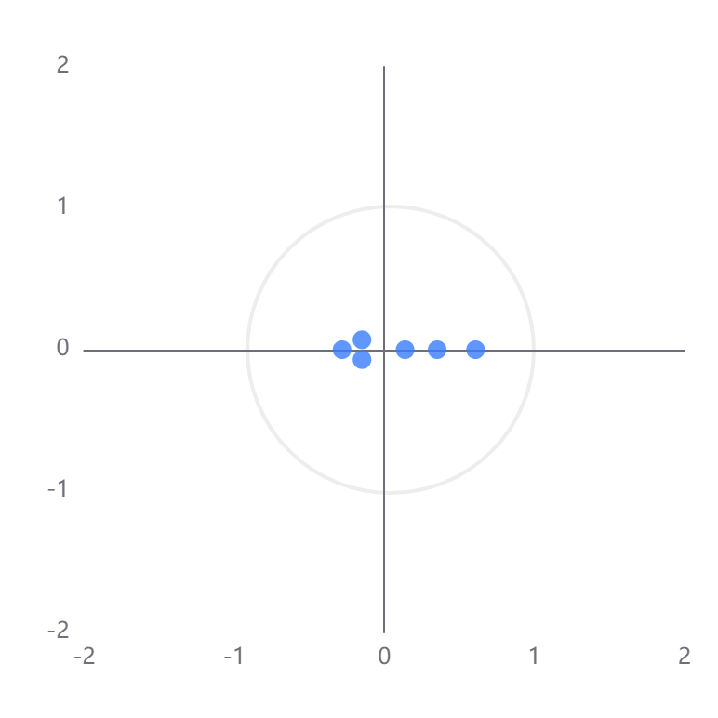

**图表说明：**

上图展示了VAR模型中的AR根图。若所有的点都位于单位圆内，由此可判断VAR系统是稳定的，模型可以进一步做脉冲响应分析和方差分解。

**输出结果5：脉冲响应分析
冲击变量：
受冲击变量：
阶数：**

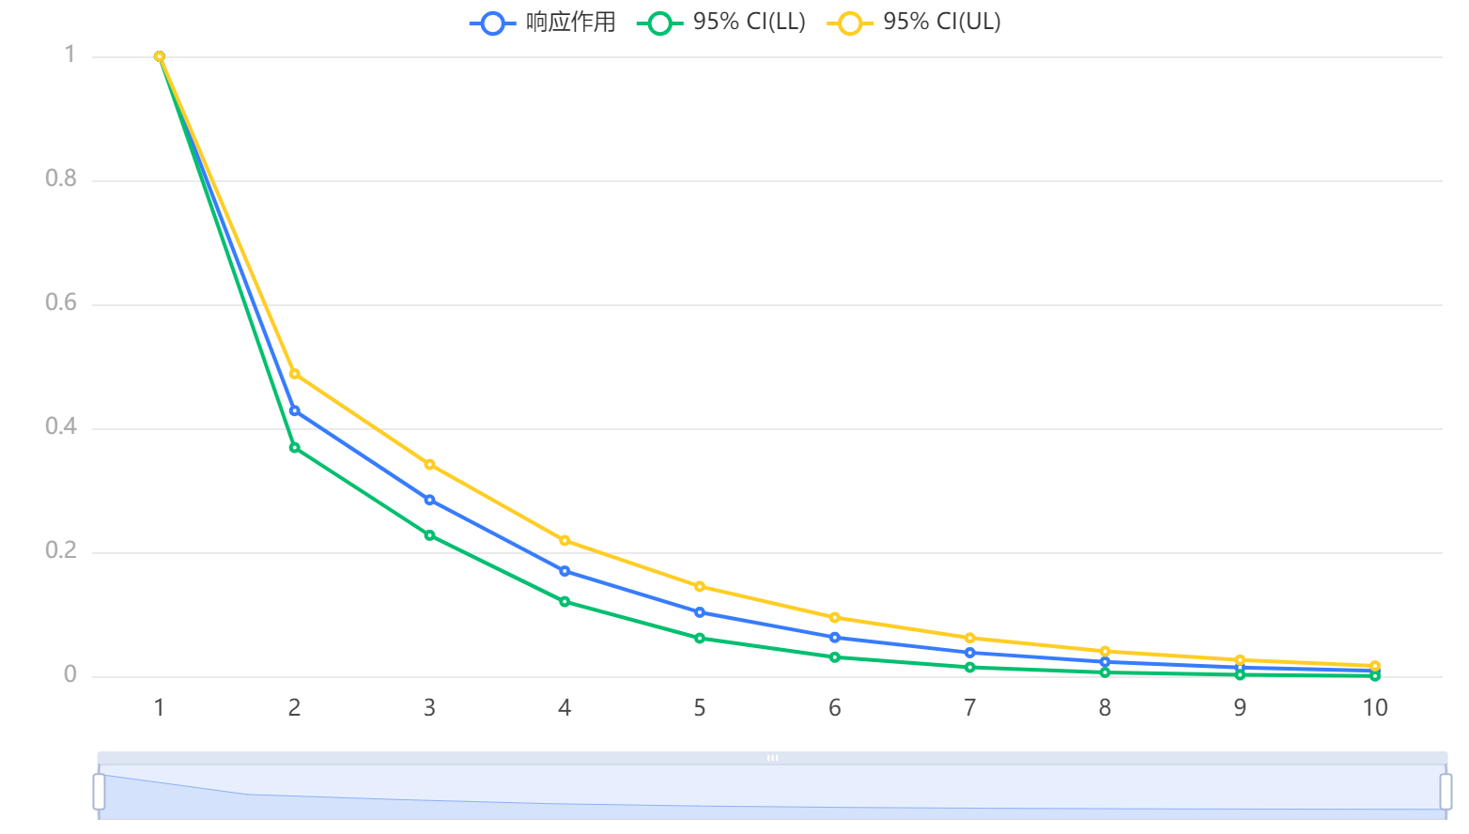

**图表说明：**

上图展示了脉冲响应分析图。它描述的是VAR模型中的一个内生变量（冲击变量）的冲击给另一个内生变量（受冲击变量）所带来的影响。

**输出结果6：方差分解结果表**

|  |  |  |  |  |
| --- | --- | --- | --- | --- |
| 阶数 | 标准差 | 销量(千克)_异常值处理% | 批发价格(元/千克)% | 加成率% |
| 1 | 53.486 | 100 | 0 | 0 |
| 2 | 58.312 | 99.567 | 0.332 | 0.1 |
| 3 | 60.319 | 99.46 | 0.446 | 0.094 |
| 4 | 61.027 | 99.394 | 0.513 | 0.092 |
| 5 | 61.288 | 99.368 | 0.54 | 0.092 |
| 6 | 61.385 | 99.358 | 0.551 | 0.091 |
| 7 | 61.42 | 99.354 | 0.555 | 0.091 |
| 8 | 61.434 | 99.352 | 0.557 | 0.091 |
| 9 | 61.438 | 99.351 | 0.557 | 0.091 |
| 10 | 61.44 | 99.351 | 0.558 | 0.091 |

**图表说明：**

上表展示了方差分解结果表。方差分解是分析预测残差的标准差由不同冲击影响的比例，也是对应内生变量对标准差的贡献比例。

### 参考文献 [1] Scientific Platform Serving for Statistics Professional 2021. SPSSPRO. (Version 1.0.11)[Online Application Software]. Retrieved from https://www.spsspro.com. [2] 陈强，高级计量经济学及 Stata 应用[M], 高等教育出版社，2014.